TRƯỜNG ĐẠI HỌC MỞ HÀ NỘI
TRUNG TÂM ĐÀO TẠO ELEARNING
----------------------



LỚP: CNT321
Nhóm: N16
Nguyễn Văn Đức (Nhóm trưởng)
Lê Đức Hải
Nguyễn Công Hậu

Viết chương trình quản lý các đối tượng để thực hiện cho “Bài toán quản lý bán sách tại
cửa hàng sách”

BÁO CÁO BÀI TẬP LỚN
MÔN: CẤU TRÚC DỮ LIỆU & GIẢI THUẬT

Hà Nội – 2025
Mục lục
1. GIỚI THIỆU ĐỀ TÀI 3
2. XÁC ĐỊNH BÀI TOÁN 3
2.1 Mô tả bài toán: 3
2.2 Yêu cầu bài toán: 4
3. XÁC ĐỊNH CTDL BIỂU DIỄN BÀI TOÁN 4
3.1 Khai báo các đối tượng struct 4
3.2 Cấu trúc danh sách lưu trữ hóa đơn: 5
3.3 Lưu trữ dữ liệu: 6
4. XÁC ĐỊNH CÁC THUẬT TOÁN 7
5. LẬP TRÌNH – CÀI ĐẶT 8
6. KIỂM THỬ - LẬP BỘ TEST 9
7. HƯỚNG PHÁT TRIỂN TIẾP THEO 11
8. TÀI LIỆU THAM KHẢO 11

GIỚI THIỆU ĐỀ TÀI
Hiện nay, công nghệ thông tin đang phát triển nhanh chóng, đóng vai trò quan trọng và ngày càng được ứng dụng rộng rãi vào cuộc sống của mỗi chúng ta. Việt Nam hiện nay đang là một nước đang phát triển, nhu cầu về công nghệ thông tin ngày càng được nâng cao, vì vậy việc đầu tư cho công cuộc phát triển, nghiên cứu và ứng dụng công nghệ thông tin vào thực tiễn là một vấn đề rất quan trọng.
Công nghệ thông tin được ứng dụng rất rộng rãi ở nhiều lĩnh vực, trong đó có lĩnh vực quản lý, chúng đóng vai trò quan trọng không thể thiếu trong quá trình quản trị, điều hành các hoạt động sản xuất kinh doanh của mỗi cửa hàng. Cùng với sự phát triển, ứng dụng của Internet mà đã làm thay đổi mô hình và cách thức hoạt động kinh doanh của các cửa hàng, việc chuyển dần các giao dịch truyền thống sang giao dịch điện tử đã ảnh hưởng đến vị trí, vai trò cả nhu cầu của các bên hữu quan (sản phẩm, khách hàng, …) của cửa hàng.
Vì vậy, nhóm chúng em xin chọn đề tài: Viết chương trình quản lý các đối tượng để thực hiện cho “Bài toán quản lý bán hàng cửa hàng sách”. Chương trình của chúng em chỉ là một ứng dụng nhỏ trong việc quản lý các đơn hàng đã bán được của một cửa hang sách.

XÁC ĐỊNH BÀI TOÁN

2.1 Mô tả bài toán:
Trong cửa hang sách sẽ có rất nhiều sách có giá thành khác nhau, để tránh nhầm lẫn chúng ta sẽ gán mã cho từng loại sách, lưu ý rằng mã sách không được trùng với nhau.
Khi khách hàng mua hàng thì sẽ cần có thông tin khách hàng, địa chỉ và số điện thoại của khách hàng, tên sách đã được mua cũng như số lượng sách được mua. Từ đó, chúng ta có thể tính toán hóa đơn, trong hóa đơn ta sẽ tính thành tiền bằng công thức đơn giá nhân với số lượng mua.
Chương trình còn có thể thực hiện các thao tác tìm kiếm, chỉnh sửa, thêm hoặc xóa các thông tin liên quan đến các đơn hàng dựa theo mã khách hàng hoặc mã hóa đơn.
Tóm lại, chương trình này sẽ quản lý một cách cơ bản về các đơn hàng đã mua trong cửa hàng sách. Chương trình quản lý 3 đối tượng: Khách hàng, Sách, Hóa đơn

2.2 Yêu cầu bài toán:
Yêu cầu cần xử lý: 23 yêu cầu bao gồm:
<Điền các chức năng của menu trong code vào>

XÁC ĐỊNH CTDL BIỂU DIỄN BÀI TOÁN
Mô tả CTDL được tổ chức để lưu trữ cho bài toán, xác định đối tượng và các thông tin cần quản lý. Xác định kiểu CTDL được sử dụng và khai báo định nghĩa CTDL tương ứng
Liệt kê Input và Output của bài toán ⬄ Lập bảng dữ liệu đầu vào và dự kiến kết quả đạt được tương ứng
Bài toán có 3 đối tượng:
- Khách hàng có các thuộc tính: Tên khách hàng, số điện thoại, địa chỉ
- Sách có các thuộc tính: Tên sách, giá sách
- Hóa đơn sách có các thuộc tính: Mã hóa đơn, ngày tạo, khách hàng, sách, giá, số lượng

3.1 Khai báo các đối tượng struct
Đầu tiên, chúng ta sẽ tìm hiểu về cấu trúc của một hóa đơn. Một hóa đơn sẽ được định nghĩa dưới dạng kiểu struct, trong đó bao gồm các biến sau:
- Mã hóa đơn
- Ngày tạo hóa đơn
- Thông tin khách hàng
- Thông tin sản phẩm được mua
- Số lượng sách được mua
- Giá trị hóa đơn
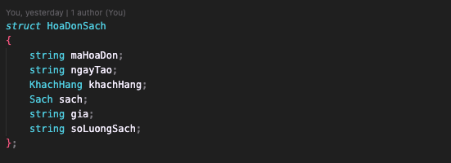
Thông tin khách hàng được định nghĩa bằng kiểu dữ liệu struct, bao gồm các thành phần sau:
- Tên khách hàng
- Số điện thoại
- Địa chỉ khách hàng

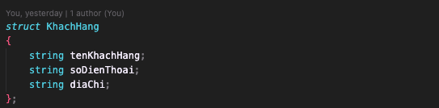

Thông tin về sản phẩm cũng được định nghĩa bằng kiểu dữ liệu struct bao gồm 2 thành phần sau:
- Tên sản phẩm
- Giá thành của 1 sản phẩm đó
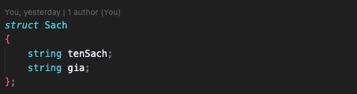

3.2 Cấu trúc danh sách lưu trữ hóa đơn:
Danh sách lưu trữ các hóa đơn được định nghĩa bằng kiểu dữ liệu struct, bao gồm 2 thành phần, trong đó con trỏ Head sẽ lưu trữ địa chỉ của tất cả hóa đơn thông qua một cấu trúc struct Node; còn con trỏ Tail như là con trỏ trung gian, sẽ thực hiện nhiệm vụ là đưa dữ liệu vào cho con trỏ Head thông qua hàm “void insertLast(LIST &Q, Node *p)”. Từ đó, ta có một danh sách đầy đủ các hóa đơn đã mua của cửa hàng.
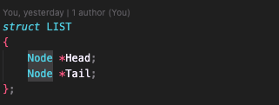

Ngoài ra, chúng ta phải quan tâm đến kiểu dữ liệu Node, đây là một dịnh nghĩa quan trọng giúp trong việc lưu trữ các hóa đơn. Kiểu dữ liệu Node bao gồm 2 thành phần:
- Biến Infor chứa thông tin hóa đơn đó.
- Con trỏ Next chứa địa chỉ của hóa đơn tiếp theo.
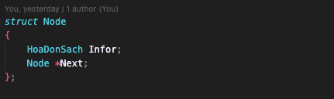
Như vậy, chúng em đã sử dụng Danh sách liên kết đơn để lưu trữ thông tin các hóa đơn của cửa hàng, có thể thấy rõ việc vận dụng này thông qua việc định nghĩa Node. Node ban đầu sẽ liên kết với một Node tiếp theo thông qua con trỏ Next chứa địa chỉ của Node kế tiếp đó.

3.3 Lưu trữ dữ liệu:
Dữ liệu của tất cả hóa đơn sẽ được lưu trữ tại file “hoa_don_Sach.txt”. Tuy nhiên để thực hiện với các thao tác với hóa đơn, ta sẽ phải cần đến một danh sách tạm thời, nó sẽ lưu trữ tạm thời các hóa đơn để thực hiện các thao tác trên rồi sau đó lại dùng danh sách này mà lưu các hóa đơn vào lại file “hoa_don_sach.txt”. Ví dụ sau đây sẽ giúp hiểu rõ hơn về quá trình lưu giữ các hóa đơn.
Ban đầu, file “hoa_don_Sach.txt” sẽ luu trữ tất cả các hóa đơn đã được lưu ban đầu. Khi chúng ta muốn làm việc với các thao tác như thêm, chỉnh sửa hoặc xóa với một hóa đơn nào đó thì sẽ có một danh sách tạm thời sẽ đọc dữ liệu các hóa đơn từ file trên. Dữ liệu các hóa đơn sẽ được lưu trữ trong một danh sách (Ex: rawData) có kiểu dữ liệu là “struct LIST”. Khi chúng ta thực hiện xong thao tác mà ta mong muốn, danh sách rawData này sẽ thực hiện ghi dữ liệu tất cả các hóa đơn vào lại file “hoa_don_Sach.txt”. Đây là cách để lưu trữ dữ liệu của chương trình.
Dữ liệu của từng hóa đơn sẽ được chuyển đổi thành một chuỗi dữ liệu, tất cả các thành phần có trong hóa đơn sẽ được chuyển đổi thành kiểu dữ liệu string và cách nhau bởi dấu “&”. Cuối cùng, các hóa đơn sẽ được lưu liên tiếp với nhau vào file “hoa_don_Sach.txt” tạo thành một chuỗi dài xuyên suốt file.
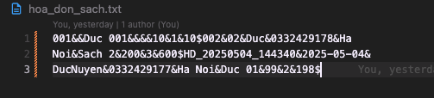
Các phương thức xử lý yêu cầu bài toán được gọi thông qua cấu trúc rẽ nhánh switch- case
Input | Output
Thêm 1 hóa đơn mới | Có thể thêm
In danh sách | Có thể in
Sửa thông tin hóa đơn | Có thể sửa
Tìm kiếm hóa đơn đã nhập theo mã hóa đơn, theo tên khách hàng | Hóa đơn hiện ra đúng với yêu cầu tìm kiếm
Sắp xếp danh sách hóa đơn theo thứ tự tăng dần giảm dần giá, số lượng | Hóa đơn hiện ra được sắp xếp đúng với yêu cầu
In hóa đơn theo yêu cầu giá cao nhất thấp nhất, số lượng nhiều nhất ít nhất | Hóa đơn hiện ra đúng với yêu cầu in
Đếm số đơn hàng theo khách hàng và sản phẩm | Số đơn hàng hiện ra đúng yêu cầu đếm
Thống kê số lượng, doanh thu bán ra của các mặt hàng, khách hàng | Số lượng và doanh thu hiện ra đúng với yêu cầu

XÁC ĐỊNH CÁC THUẬT TOÁN
Liệt kê các chức năng cần đạt được của bài toán và xây dựng sơ đồ thuật toán biểu diễn chức năng tương ứng
Mô tả chi tiết các thuật toán cơ bản được dùng của bài toán
Một số phương thức xử lý yêu cầu bài toán:
  - Tìm kiếm hóa đơn đã nhập theo mã hóa đơn
Node *timKiemNodeTheoMa(string maHoaDon, LIST &Q)
{
Node *ketQua = NULL;
Node *p;
Node *q;
p = Q.Head;
int i = 0;
while (p != NULL)
{
q = p->Next;
if (q != NULL && q->Infor.maHoaDon == maHoaDon)
{
ketQua = p;
i++;
}
p = p->Next;
}
return ketQua;
}

  - Sắp xếp giá theo thứ tự giá tăng dần
void sapXepTheoGiaTangDan(LIST &Q)
{
Node *p, *q;
HoaDonSach tg;
p = Q.Head;
while (p != NULL)
{
q = p->Next;
while (q != NULL)
{
if (p->Infor.gia > q->Infor.gia)
swap(p->Infor, q->Infor);
q = q->Next;
}
p = p->Next;
}
cout << "\nDanh sach hoa don da sap xep la:\n";
inDanhSachHoaDonSach(Q);
}

  - In hóa đơn giá trị cao nhất
LIST timHoaDonGiaTriCaoNhat(const LIST &Q)
{
LIST rawData;
rawData.Head = rawData.Tail = NULL;
Node *p;
p = Q.Head;
int giaTriCaoNhat = timGiaTriLonNhat(Q);
int i = 0;
while (p != NULL)
{
HoaDonSach hoaDonSach;
int gia = castStringToInt(p->Infor.gia);
if (gia == giaTriCaoNhat)
{
hoaDonSach = p->Infor;
Node *p = getNode(hoaDonSach);
insertLast(rawData, p);
i++;
}
p = p->Next;
}
return rawData;
}

  - Tính tổng giá trị hóa đơn
int tinhTongGiaTriHoaDon(const LIST &Q)
{
int sum = 0;
for (Node *p = Q.Head; p != NULL; p = p->Next)
{
int gia = castStringToInt(p->Infor.gia);
sum += gia;
}
return sum;
}

LẬP TRÌNH – CÀI ĐẶT
Ta cài đặt bài này dựa trên các thuật toán, hàm đã được giải thích ở trên.
Ta xây dựng menu với các chức năng tương ứng cần có ở bài toán :
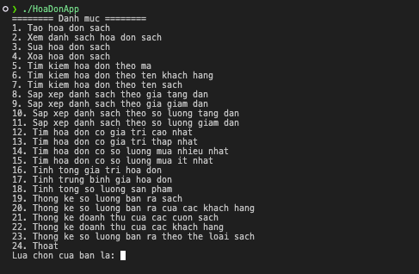

KIỂM THỬ - LẬP BỘ TEST
Kết quả kiểm thử 1 số chức năng của chương trình:
  - Thêm 1 hóa đơn sách mới

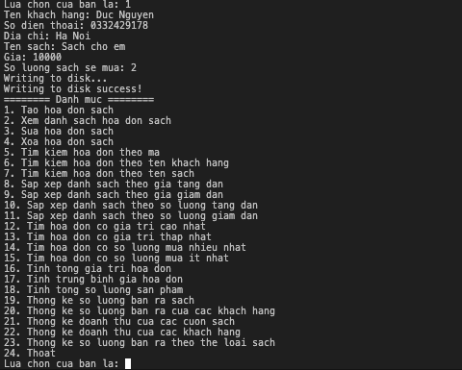

  - In danh sách
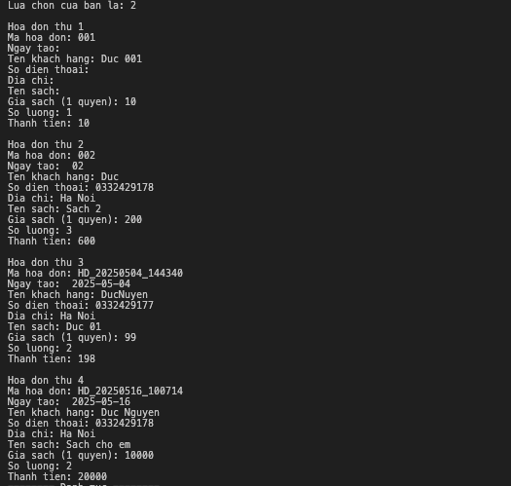
  - Sửa hóa đơn sách
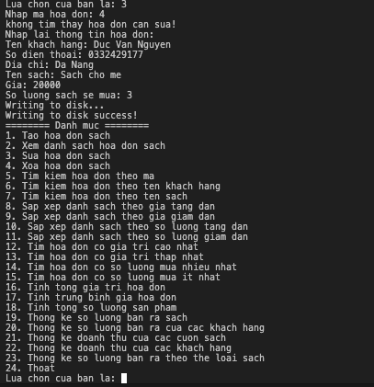
  - Xóa hóa đơn
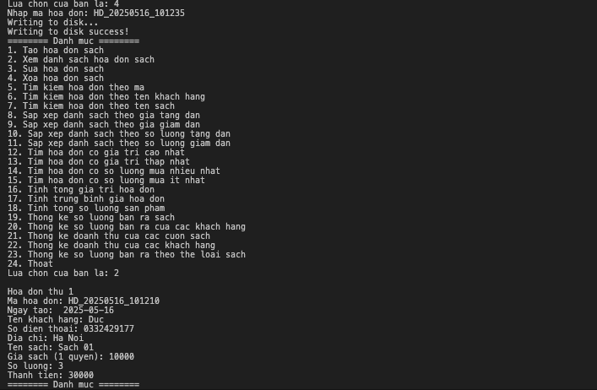
  - Tìm kiếm hoá đơn theo mã
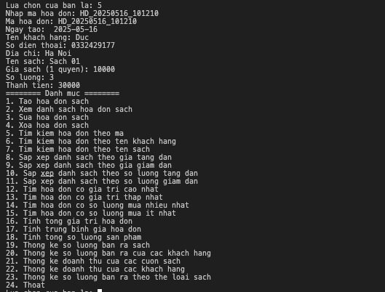

7. HƯỚNG PHÁT TRIỂN TIẾP THEO
- Tập trung phát triển theo hướng giao diện của người dùng 1 cách gần gũi và dễ dùng nhất

8. TÀI LIỆU THAM KHẢO
Giáo trình môn Cấu trúc dữ liệu và giải thuật của ĐH Mở Hà Nội

